l

DEN STROMŮ 20. ŘÍJEN

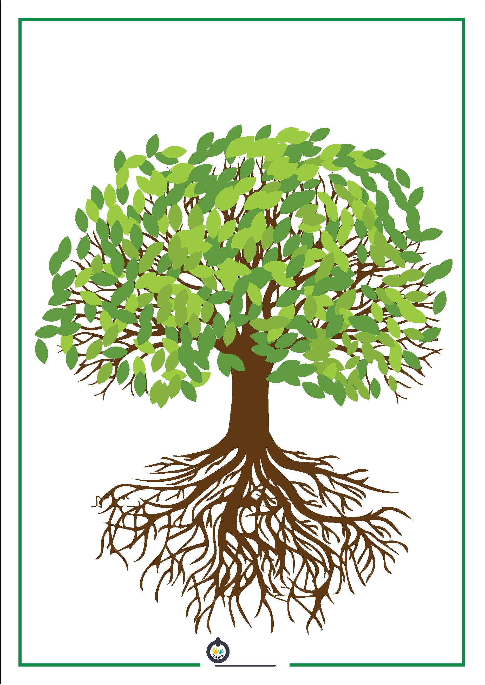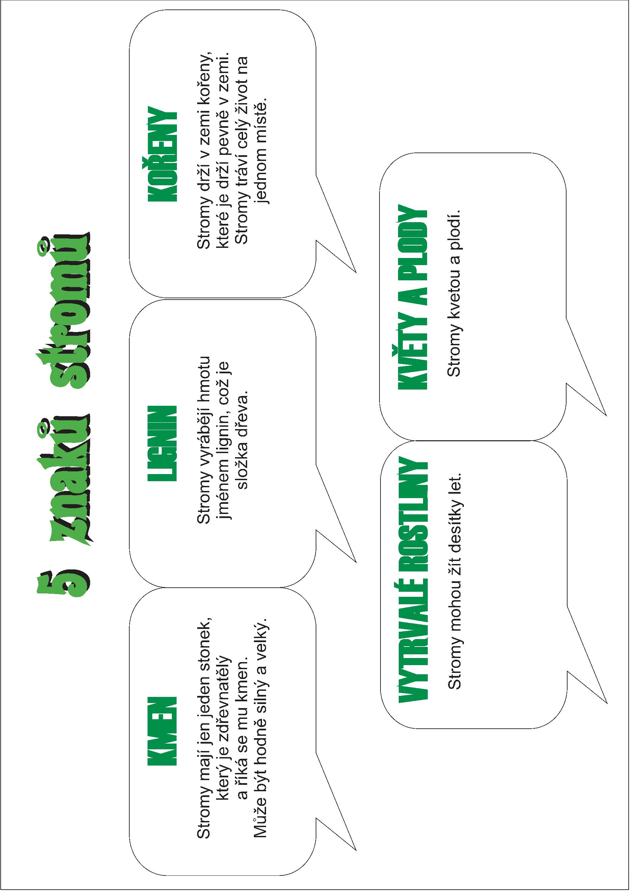

KMEN

KORUNA

LISTY

KOŘENY

VĚTVE

PATA

VRCHOLEK

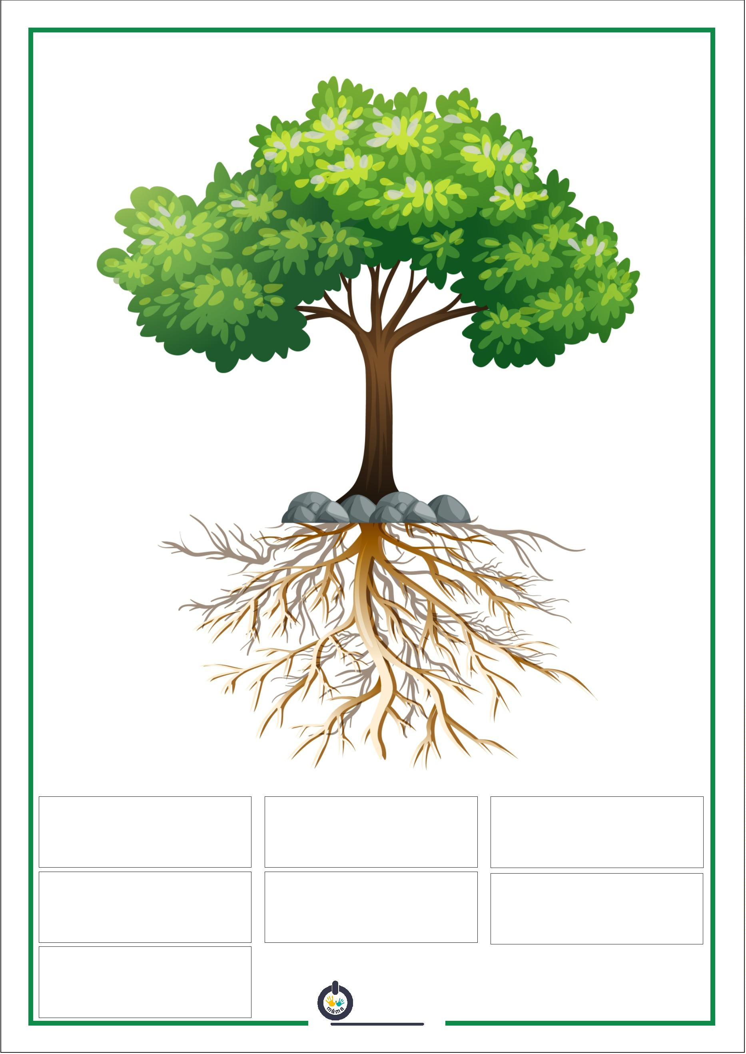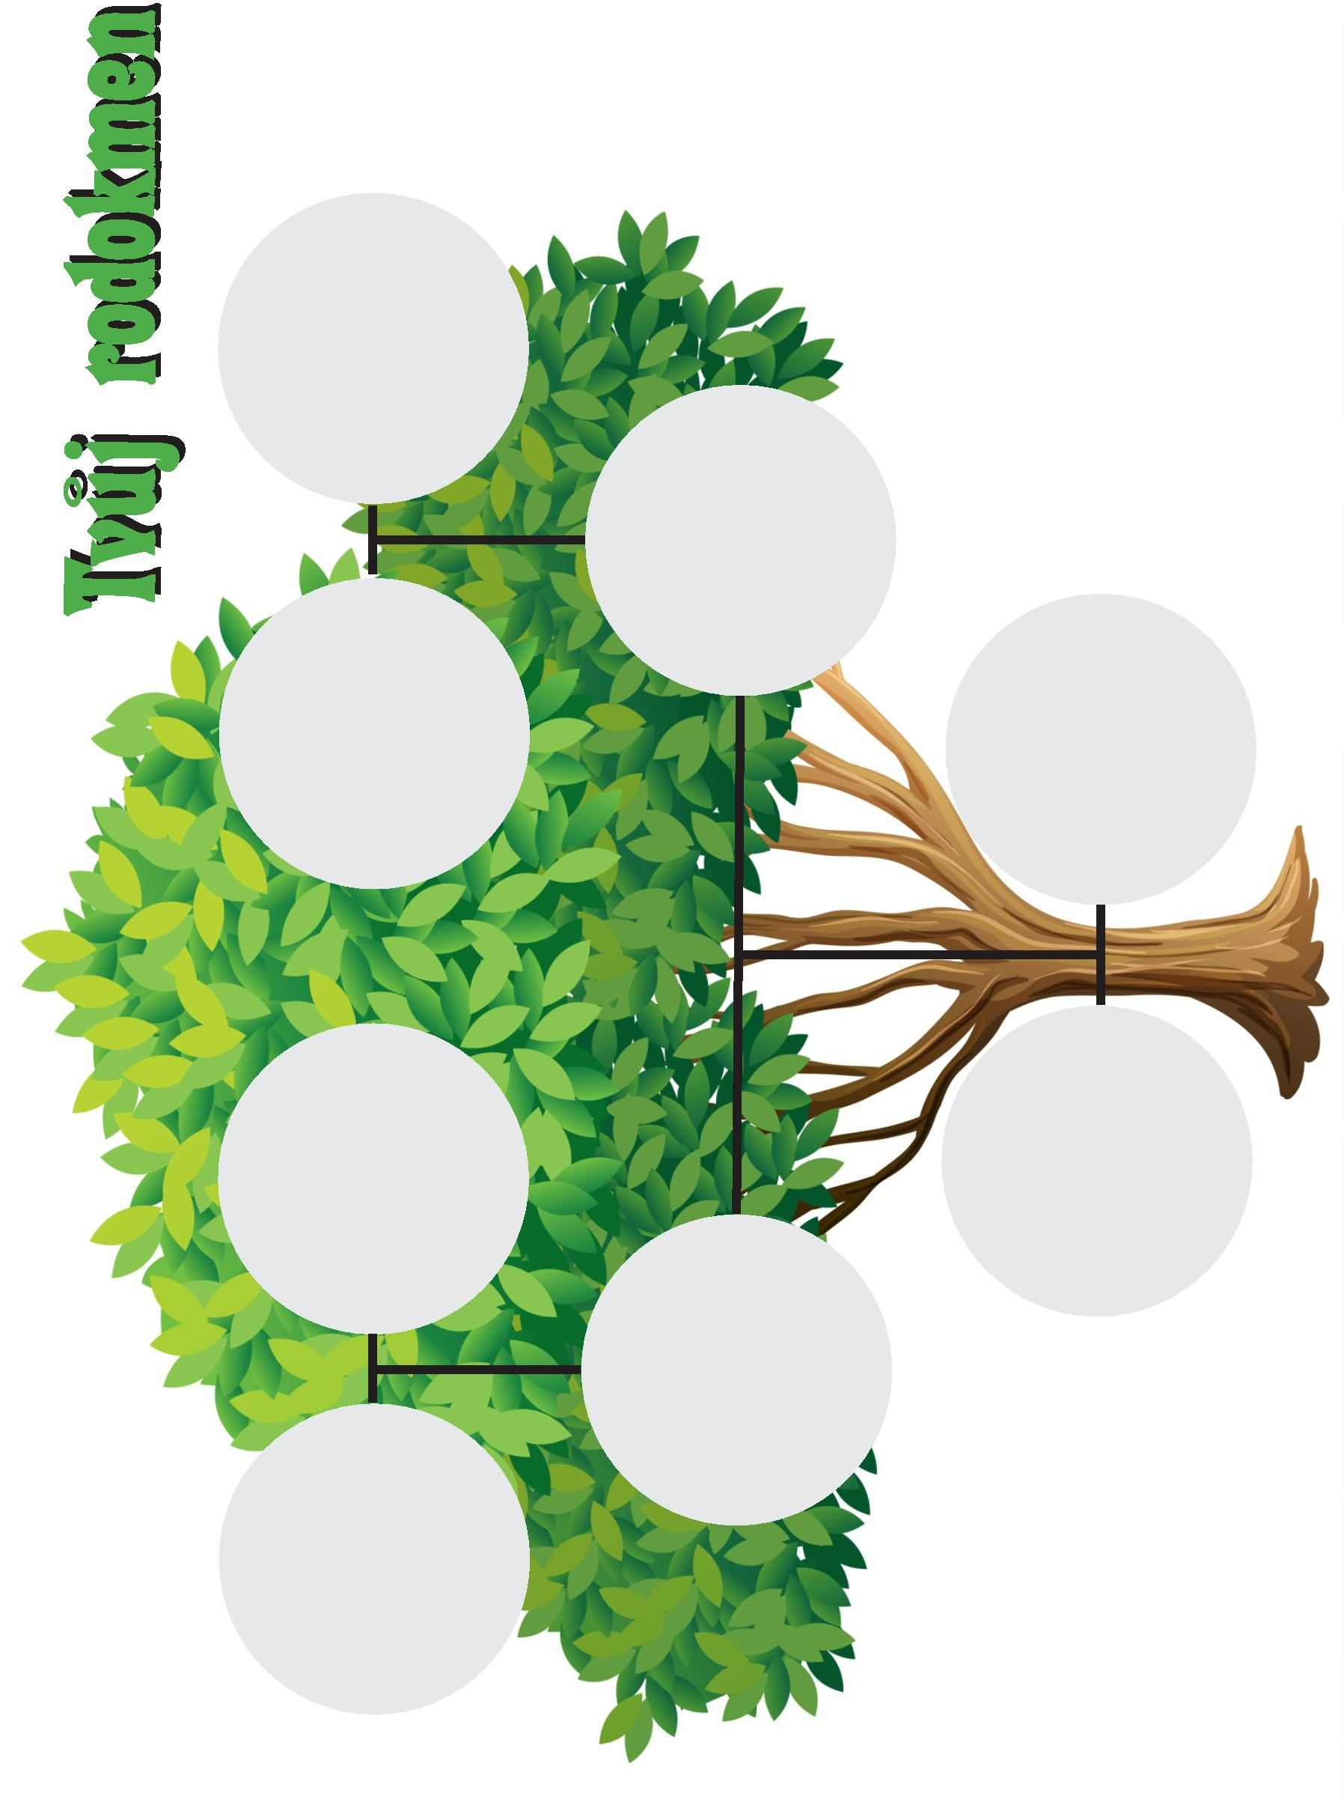

KŮRA

DŘEVO, VE KTERÉM

PROUDÍ MÍZA SMĚREM

DOLŮ

DŘEVO, VE KTERÉM

PROUDÍ MÍZA SMĚREM

NAHORU

MRTVÉ DŘEVO

zde žádná míza neproudí

SMĚREM DOLŮ

SMĚREM NAHORU

Sestupuje od vrchu stromů

Tuto mízu tvoří voda a minerální

ke kořenům tenkou

soli. Stoupá od kořenů

vrstvou těsně pod kůrou.

Je bohatá na živiny.

až po vrcholek stromu.

Proudí v silnější vrstvě.

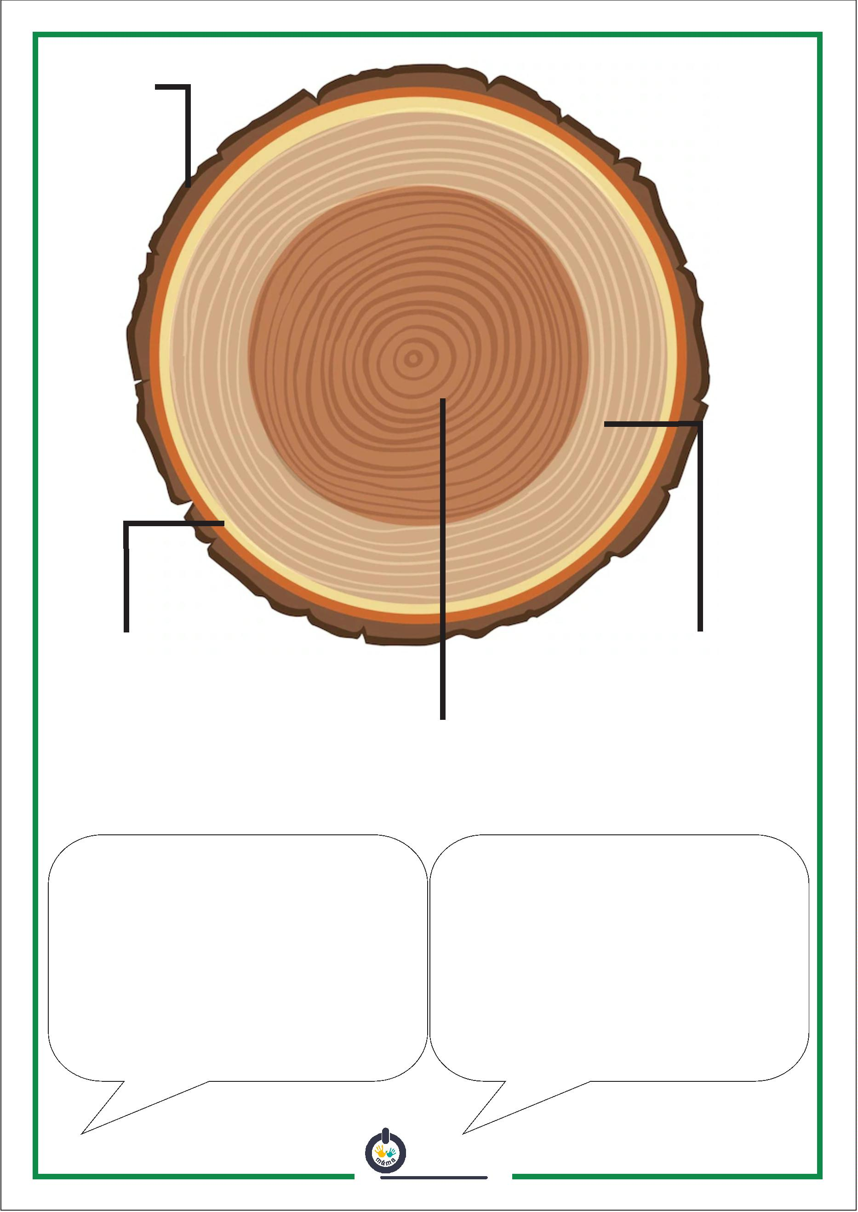

Co můžeme ze stromů získat nebo vyrobit?

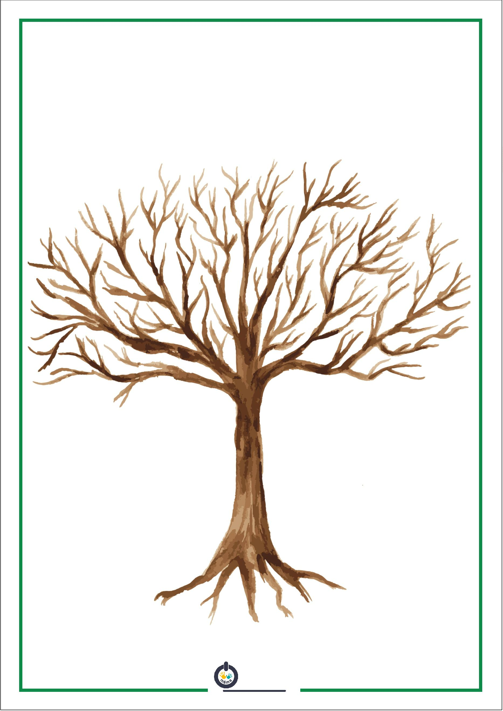

Dopište do lístků, co můžeme získat /vyrobit ze stromů

a nalepte lístky na strom.



DEN STROMŮ

1

2

3

) Jmelí roste na některých stromech aby:

a) vysávala ze stromu mízu

b) ochránila strom před ptáky

c) byla vysoko před nepřáteli, kteří ji ohrožují ze země

) Mech, který se objevuje na kůře stromů roste vždy:

a) z jižní strany

b) ze severní strany

c) tam, kde má strom nejtenčí kůru

) Popínavá rostlina jménem břečťan, která se zachycuje o stromy to dělá,

protože:

a) ochraňuje strom

b) bere si ze stromu mízu

c) se chce dostat ke světlu

4

5

6

7

8

) Aby mohl strom růst potřebuje:

a) vodu

b) vodu a světlo

d) vodu světlo a vzduch

) Strom si svou potravu vyrábí

a) v zelených listech

b) ve dřevě

c) v kořenech

) Na výroba nábytku používáme:

a) kmen

b) větve

c) kořeny

) Zápalky se hlavně vyrábí z:

a) z břízového dřeva

b) z topolového dřeva

c) z dubového dřeva

) Dřevěná vlákna na papíře se mohou recyklovat:

a) ani jednou

b) 5 krát

c) do nekonečna



DEN STROMŮ

1

2

3

) Jmelí roste na některých stromech aby:

a) vysávala ze stromu mízu

b) ochránila strom před ptáky

c) byla vysoko před nepřáteli, kteří ji ohrožují ze země

) Mech, který se objevuje na kůře stromů roste vždy:

a) z jižní strany

b) ze severní strany

c) tam, kde má strom nejtenčí kůru

) Popínavá rostlina jménem břečťan, která se zachycuje o stromy to dělá,

protože:

a) ochraňuje strom

b) bere si ze stromu mízu

c) se chce dostat ke světlu

4

5

6

7

8

) Aby mohl strom růst potřebuje:

a) vodu

b) vodu a světlo

c) vodu světlo a vzduch

) Strom si svou potravu vyrábí

a) v zelených listech

b) ve dřevě

c) v kořenech

) Na výroba nábytku používáme:

a) kmen

b) větve

c) kořeny

) Zápalky se hlavně vyrábí z:

a) z břízového dřeva

b) z topolového dřeva

c) z dubového dřeva

) Dřevěná vlákna na papíře se mohou recyklovat:

a) ani jednou

b) 5 krát

c) do nekonečna





ŽIVOT LISTNATÝCH STROMŮ

Sestavte pomocí jednotlivých částí

celý cyklus života listnatého stromu

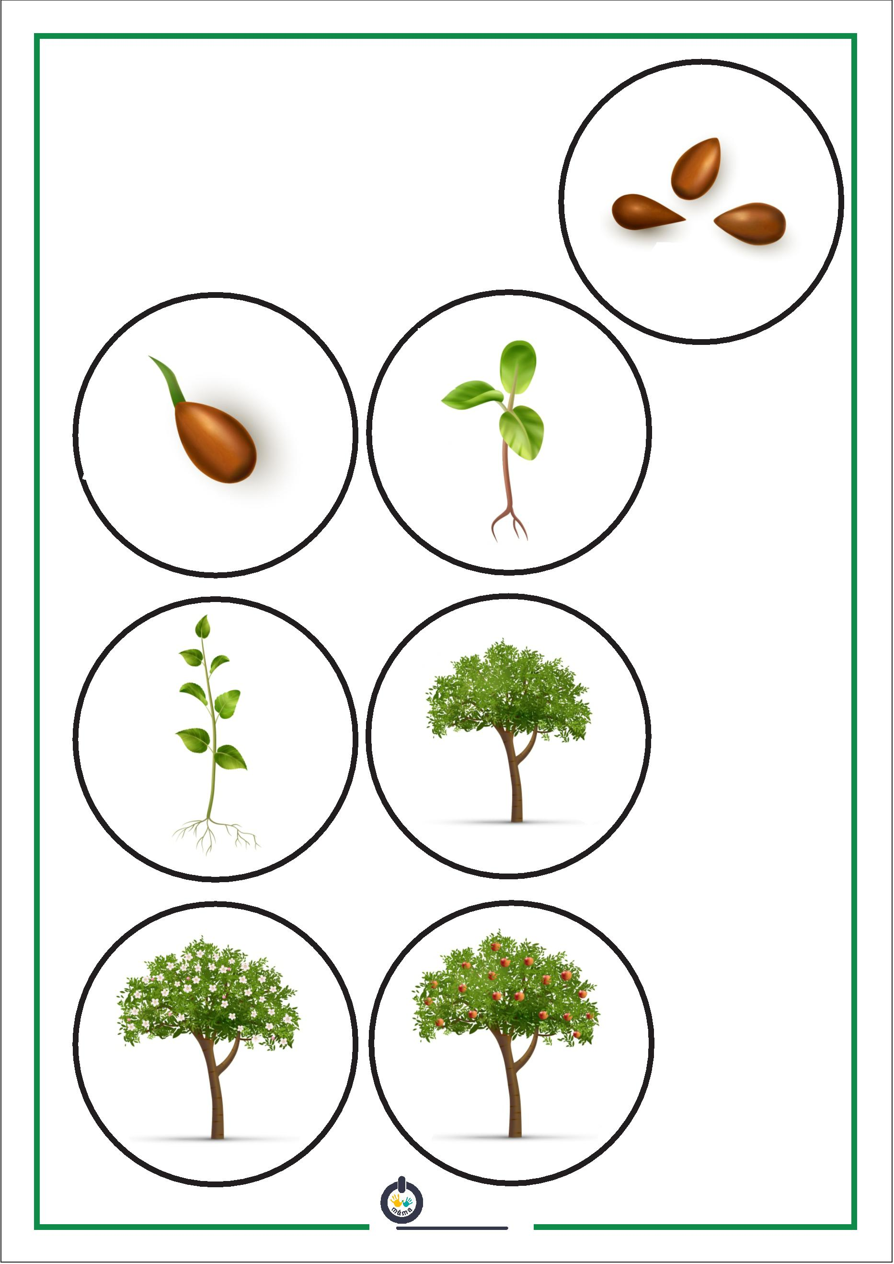

Spoj správně obrázky a text

JARO

LÉTO

Pod kůrou začíná proudit

míza. Narůstají pupeny z

kterých vyrostou květy.

PODZIM

ZIMA

Listy jsou plně rozvinuté.

Z květů se postupně budou

tvořit plody.

Již na stromě není ani jeden

list. Zásobu živin si uchovává

v kořenech.

Dny se krátí a listy již

nejsou vyživované mízou,

a proto žloutnou a opadávají.

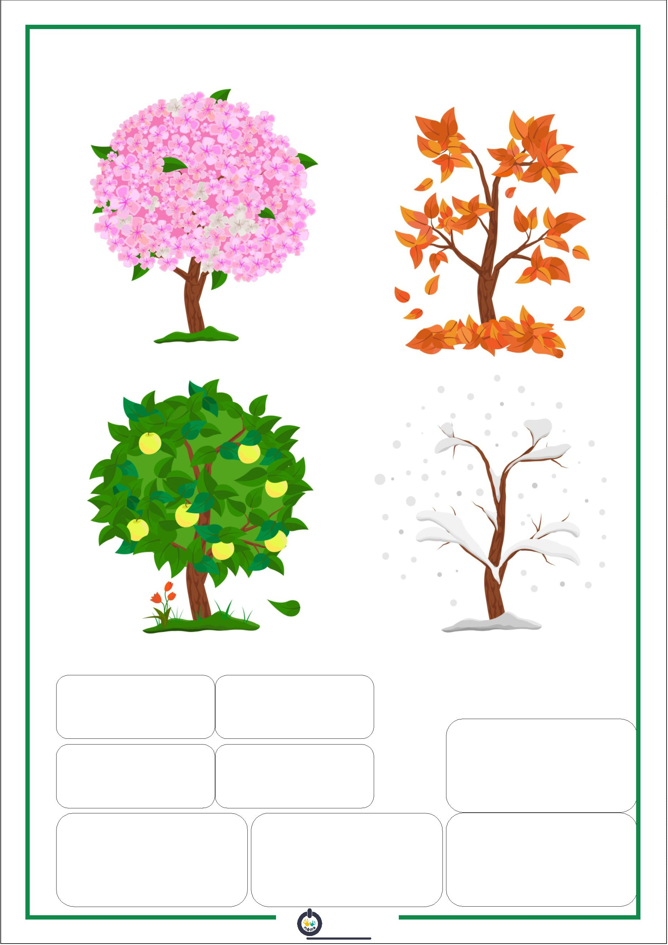



ŽIVOT JEHLIČNATÝCH STROMŮ

Sestavte pomocí jednotlivých částí

celý cyklus života jehličnatého stromu a

spoj správné texty

Šupiny potažené lepivou

pryskyřicí chrání pupeny

před mrazem.

JARO

LÉTO

ZIMA

V tomto období dává smrk

veškerou svou energii tomu,

aby mladé výhonky

PODZIM

zdřevnatěly.

Odpadávají nejstarší jehlice.

Strom však zůstává zelený.

V tomto období smrk roste.

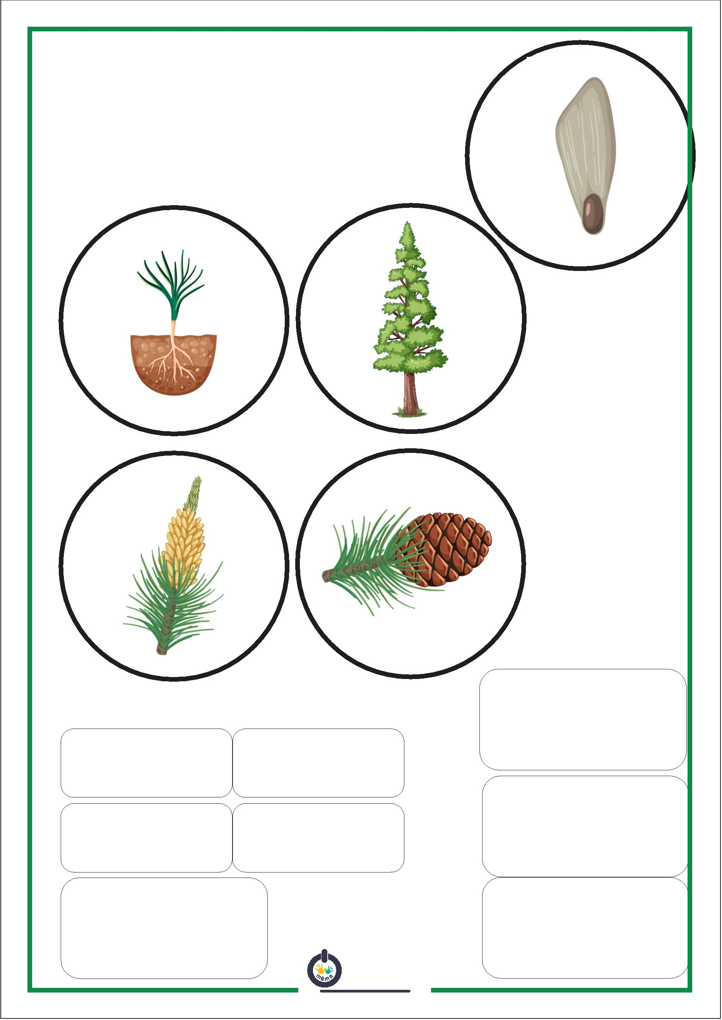

DEN STROMŮ

1

2

3

4

5

6

7

8

9

1

0

1

1

) Ze kterého stromu pochází tento list a květ?

2

) Co potřebuje strom kromě vody a vzduchu ke svému životu?

) Kmenem stromu proudí v cévách ........ přenášející živiny rozpuštěné ve vodě.

) Jeden ze stále zelených jehličnanů rostoucí u nás.

) Rozvětvená část stromu pod zemí.

) Stromy díky nim vstřebávají energii ze slunečního záření.

) Kterému stromu patří tento list?

) Co předchází plodu?

) Plod jírovce maďala.

0) Ve kterém ročním období roste smrk?

3

4

5

6

7

7

8

9

1

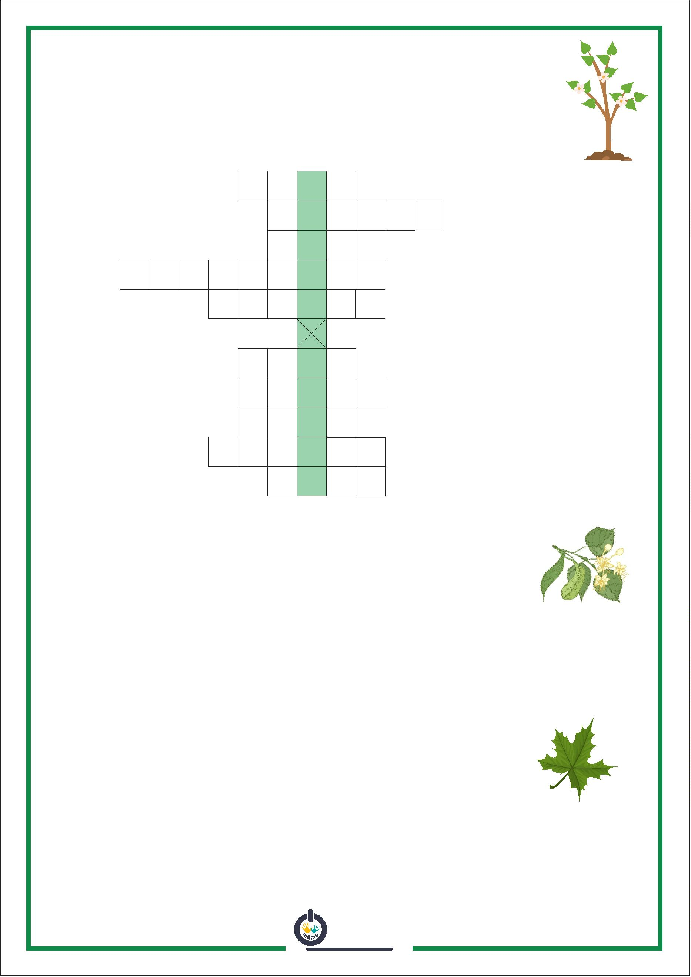

DEN STROMŮ

L P A

Í

1

S L U N C E

2

3

M Z A

Í

B O R O V I C E

4

K O Ř E N Y

5

L I S T

6

7

8

J A V O R

K V T

Ě

K A Š T A N

9

J A R O

1

0

1

1

) Ze kterého stromu pochází tento list a květ?

2

) Co potřebuje strom kromě vody a vzduchu ke svému životu?

) Kmenem stromu proudí v cévách ........ přenášející živiny rozpuštěné ve vodě.

) Jeden ze stále zelených jehličnanů rostoucí u nás.

) Rozvětvená část stromu pod zemí.

) Stromy díky nim vstřebávají energii ze slunečního záření.

) Kterému stromu patří tento list?

) Co předchází plodu?

) Plod jírovce maďala.

0) Ve kterém ročním období roste smrk?

3

4

5

6

7

7

8

9

1

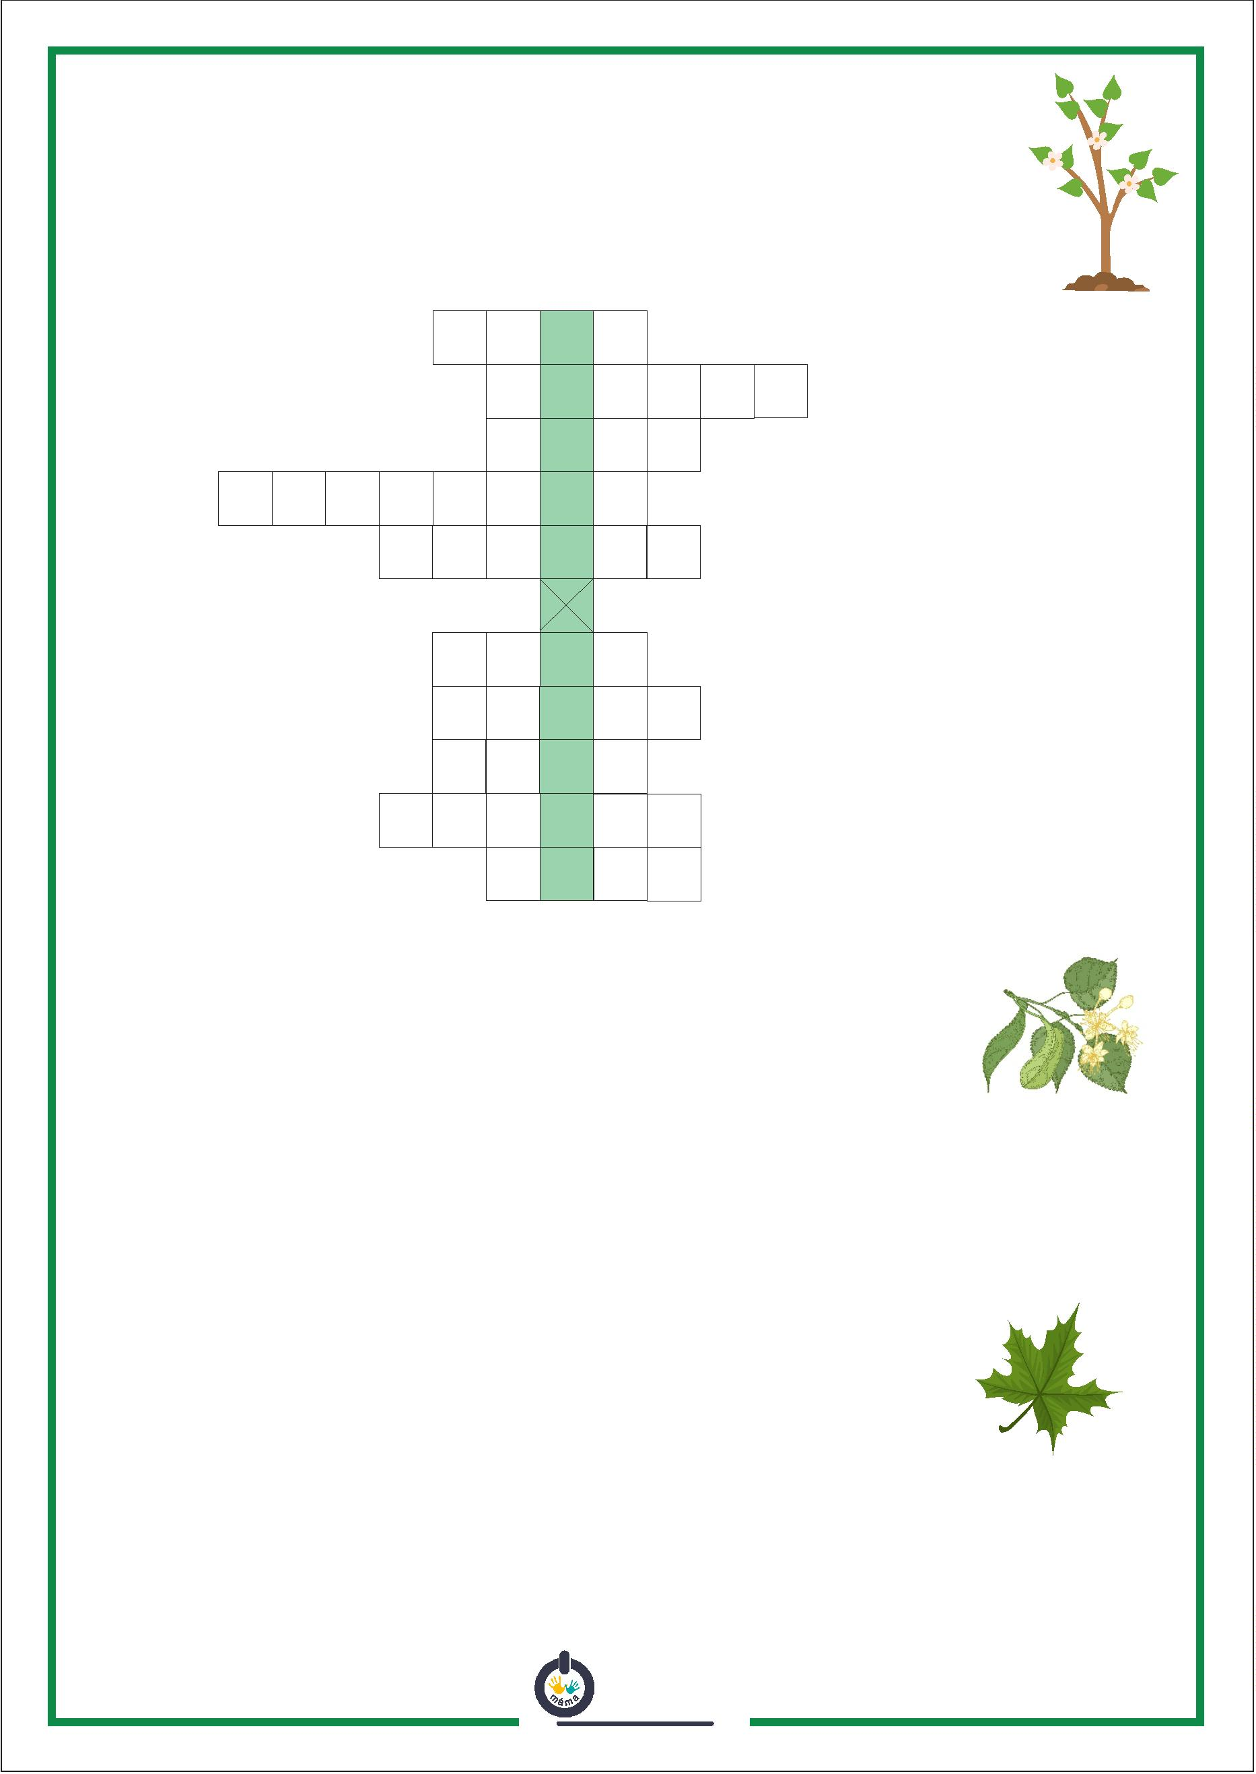

DEN STROMŮ

Přesmyčky stromů

1

2

3

4

5

6

7

8

9

) ROCEVOBI

) DONMÍŘ

) RKSM

.......................................

.......................................

.......................................

.......................................

.......................................

......................................

......................................

......................................

......................................

) CEJÍVOR

) BAVR

) ONOVÍKLIV

) ŠEŘÁKO

) VOJAR

)KONÍKAKAV



DEN STROMŮ

Přesmyčky stromů

BOROVICE

1

2

3

4

5

6

7

8

9

) ROCEVOBI

) DONMÍŘ

) RKSM

.......................................

MODŘÍN

.......................................

SMRK

.......................................

JÍROVEC

.......................................

) CEJÍVOR

) BAVR

VRBA

.......................................

OLIVOVNÍK

......................................

) ONOVÍKLIV

) ŠEŘÁKO

) VOJAR

OŘEŠÁK

......................................

JAVOR

......................................

KAKAOVNÍK

......................................

)KONÍKAKAV



DEN STROMŮ

zasaď strom ze semínka

1

. Na podzim nasbírej kaštany.

3

. Vložte misku s kaštany do lednice.

Semínka potřebují k vyklíčení chlad.

Mějte je tam cca 1-2 měsíce.

2

. Do malé misky dej vlhký písek a vlož

do něj kaštany.

4. Po měsíci či dvou zasaďte kaštánky

do půdy a pravidelně je zalévejte.

Musíte být trpělivý, jelikož vyklíčení

může trvat i měsíc.

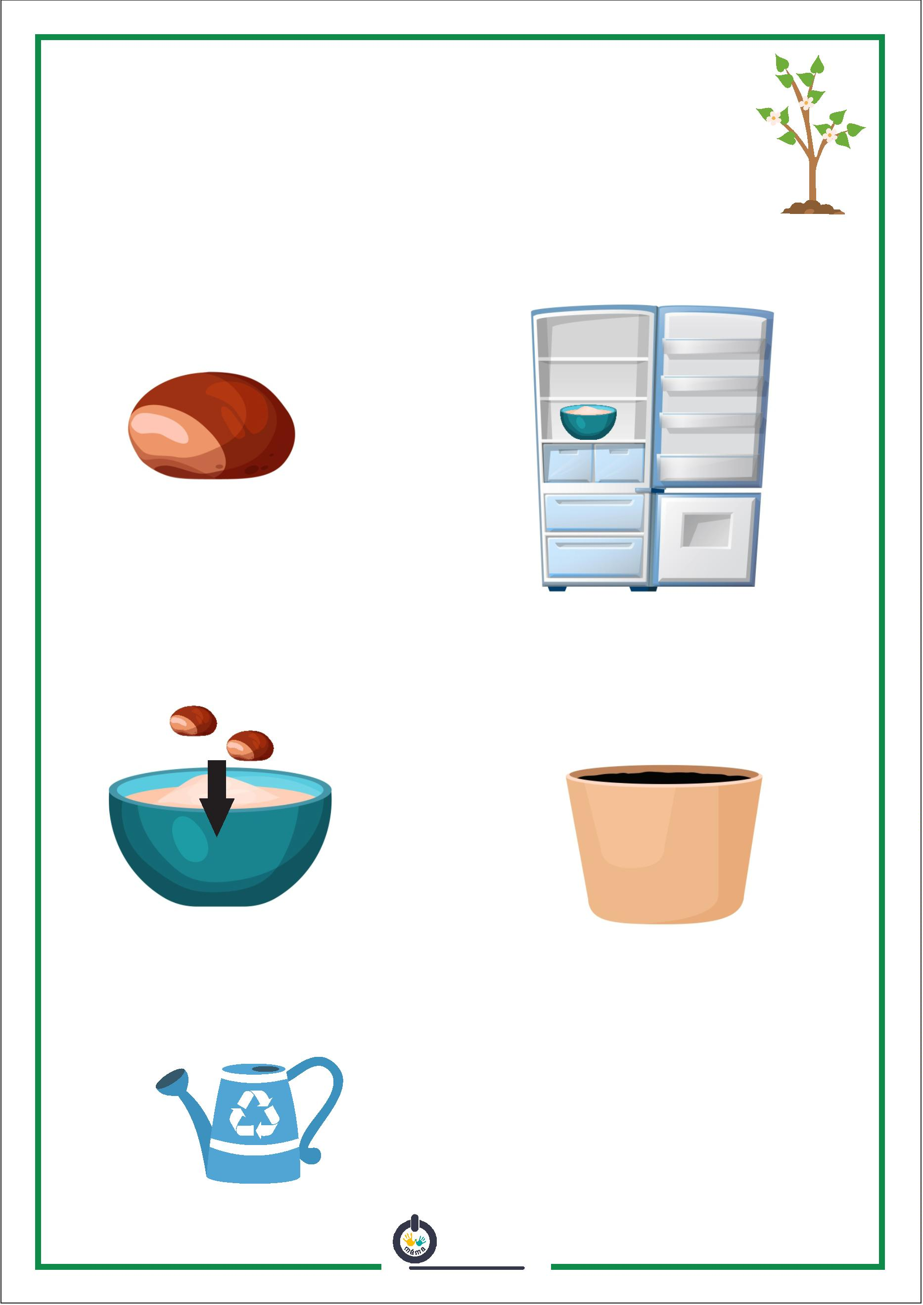

DEN STROMŮ

slož strom z jednotlivých proužků

C O J E B O N S A I?

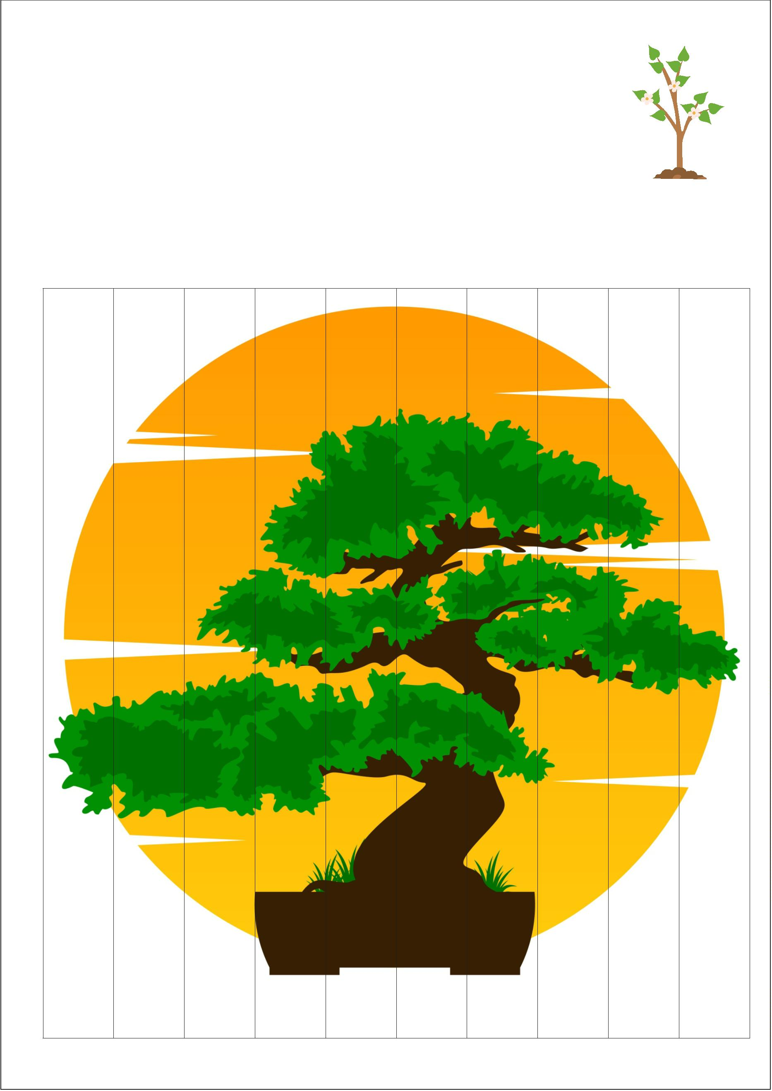

DEN STROMŮ

Pexeso

Topol

Smrk

Olše

Topol

Smrk

Vrba

Dub

Vrba

Dub

Olše

Jasan

Jasan

Ořešák

Ořešák

Borovice

Borovice

ffline

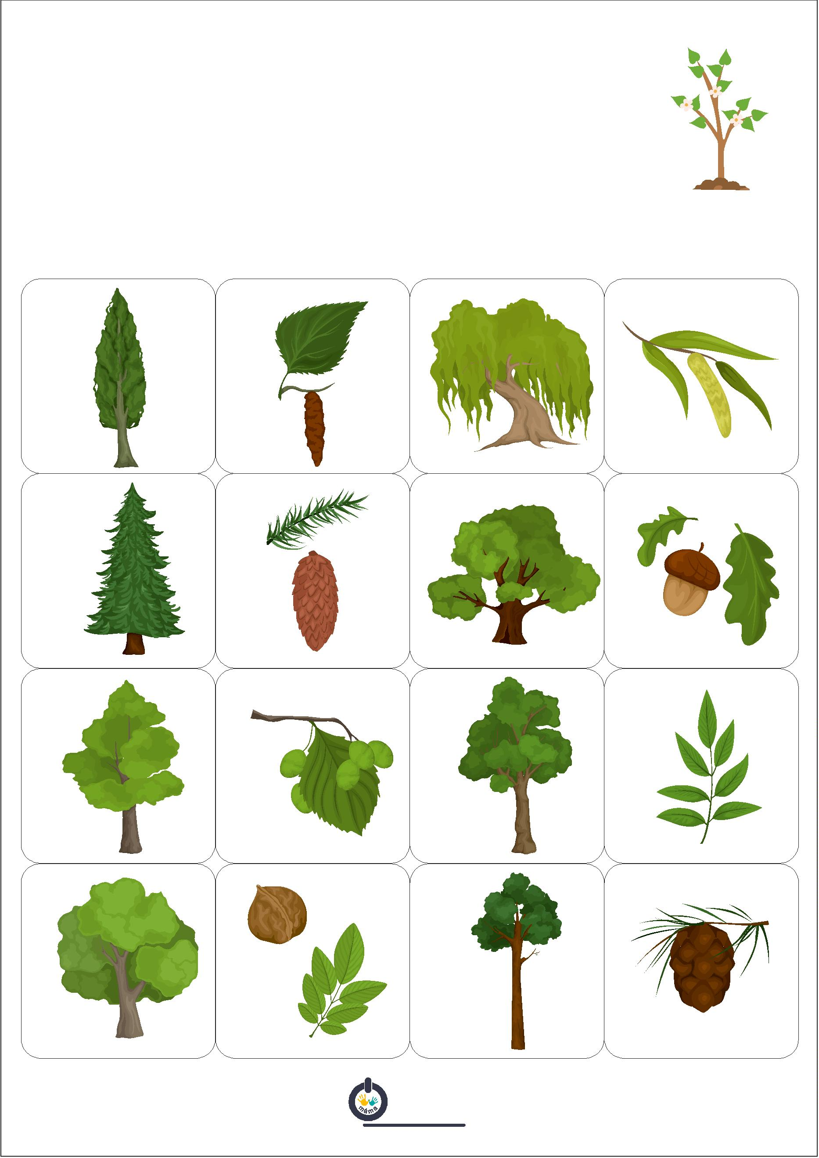

Jírovec

maďal

Javor

Cedr

Javor

Cedr

Jírovec maďal

Bříza

Bříza

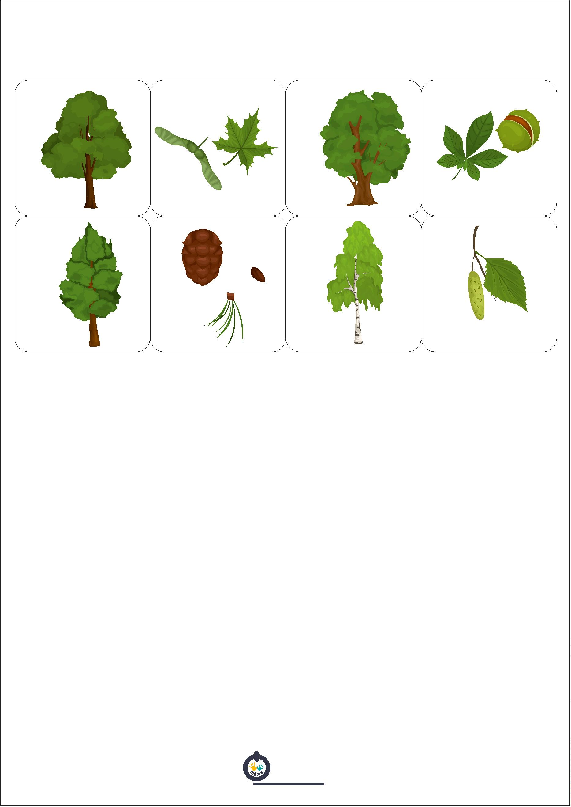

DEN STROMŮ

Zvířátka z kaštanů

Nejprve si vyberete, kterou postavičku budete tvořit a najděte na ni potřebný materiál.

Většina plodů je spojena zápalkami nebo párátky. Pokud jsou příliš dlouhé, můžete je

zlomit. S párátky se lépe pracuje, protože mají ostré konce a snáze se píchají do otvorů.

Otvory si do kaštanů vytvořte malými manikúrními nůžkami.

K tvoření budete potřebovat: 1. kaštany

2

3

4

5

6

7

8

9

. slupky kaštanů

. stopky z kaštanových listů

. javorové „nosy“

. čepičky z žaludů

. malé větvičky

. špejle, párátka s ostrou špičkou

. zápalky větší a menší velikosti

. plastové pohyblivé oči

Pracujte jen s čerstvě

nasbíranými kaštany. Snáze se

budou propichovat a eliminujete

nebezpečí zranění.

Konstrukce se špejlemi nebo

sirkami bude stabilnější, párátka

s ostrým koncem se vám

budou zase lépe napichovat.

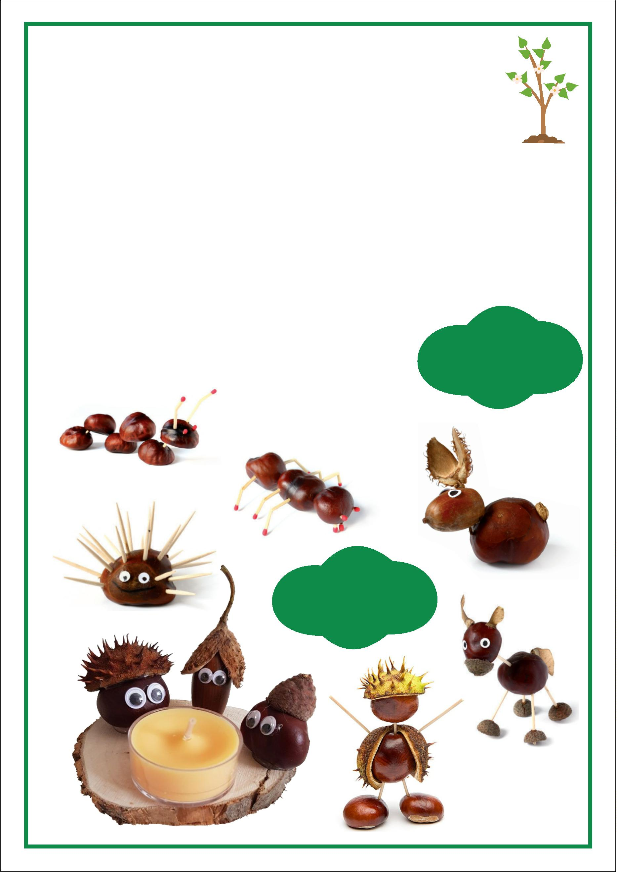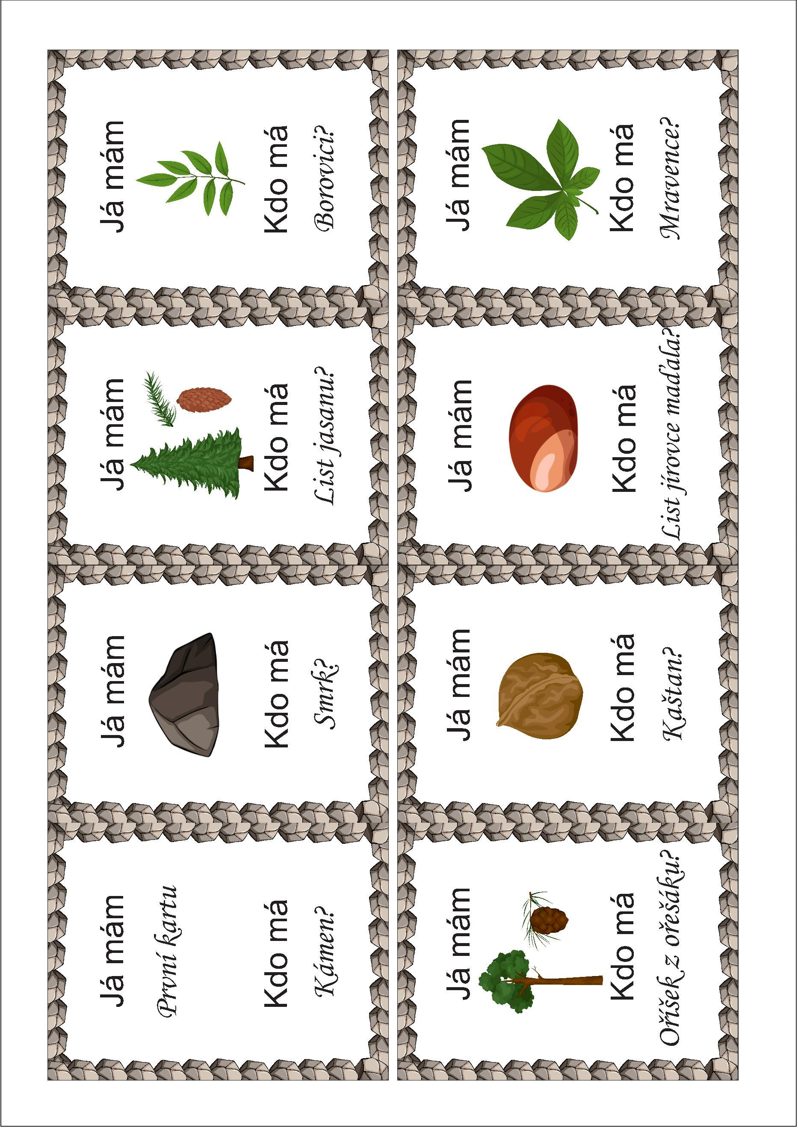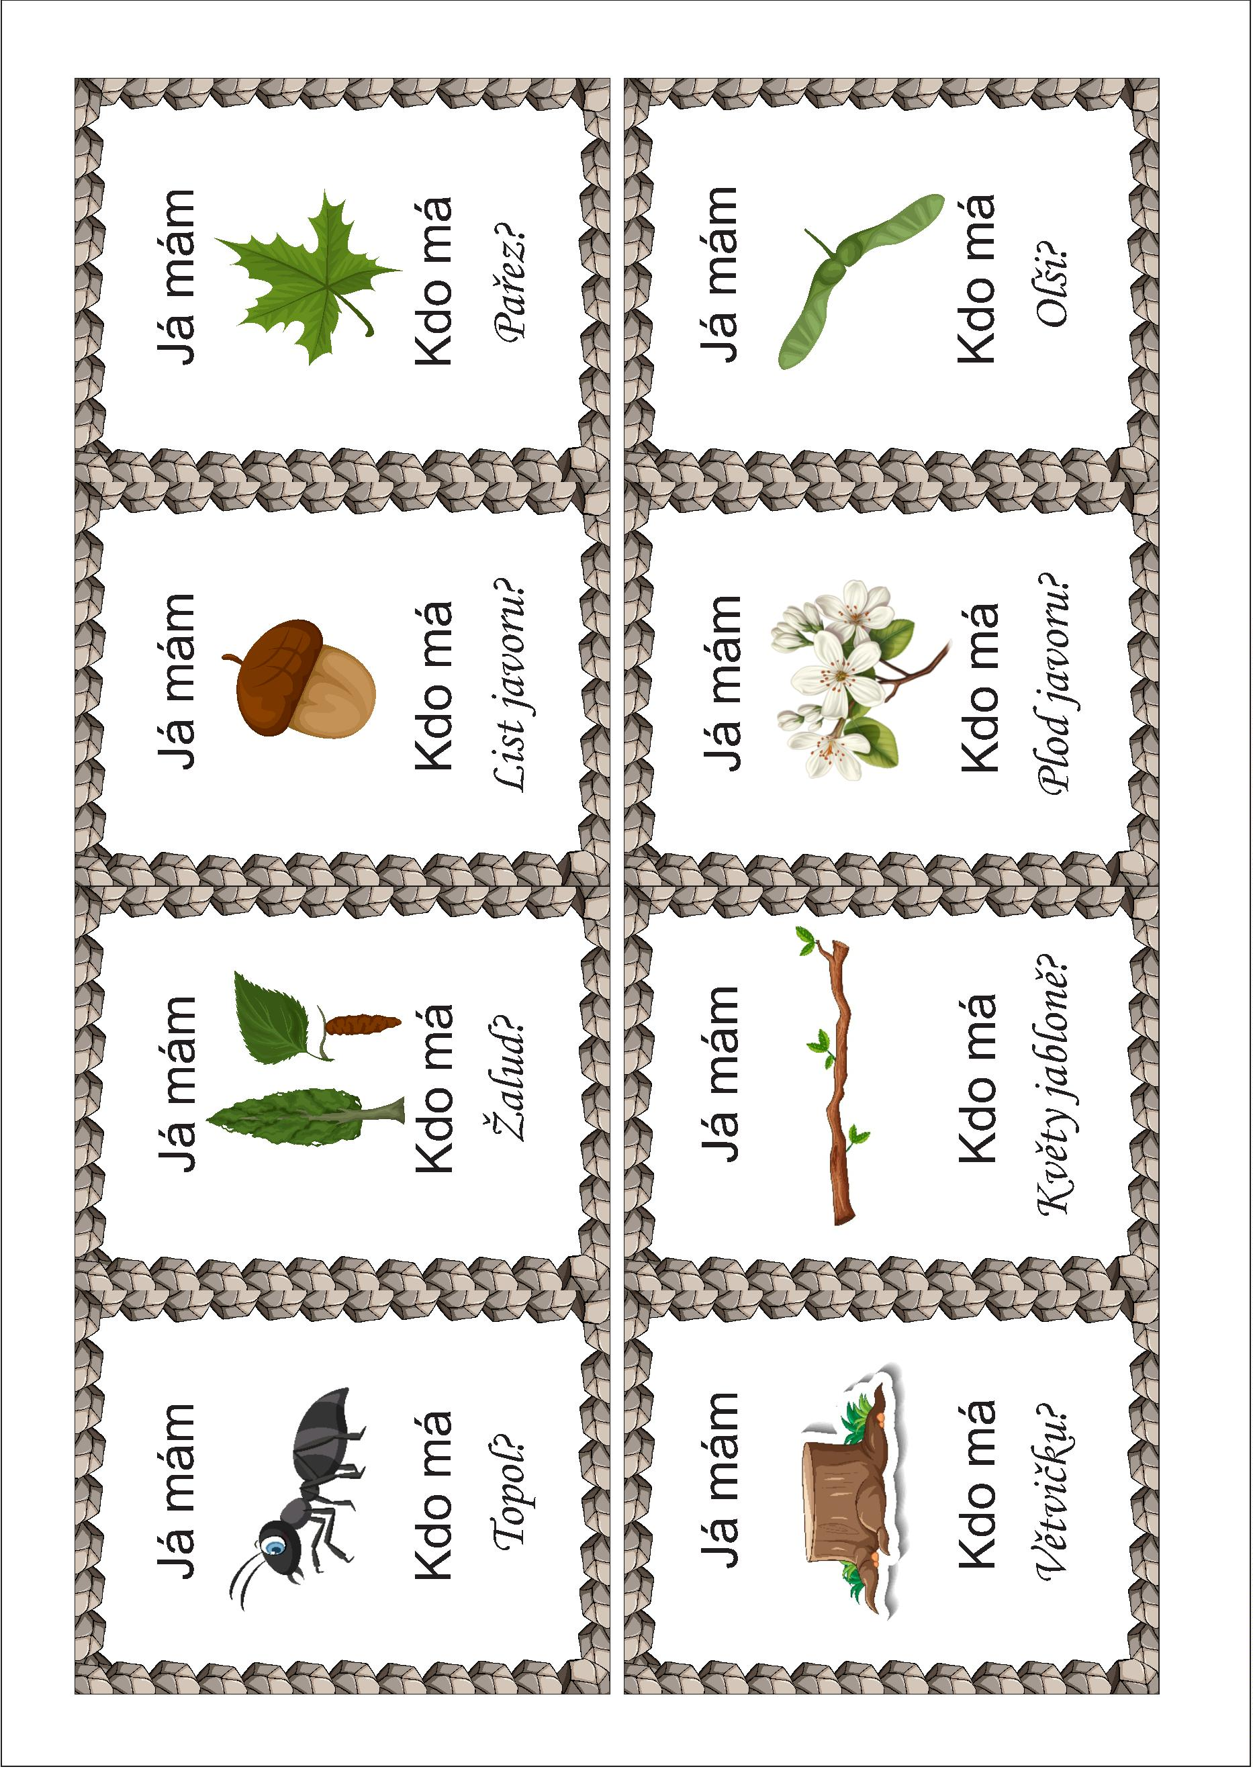

DEN STROMŮ

Hra: Já mám, kdo má?

-

-

-

sada obsahuje 20 karet s různými obrázky vztahující se ke stromům

jde o celoroční hru

pro dlouhodobější používání doporučuji zalaminovat

Pravidla:

Hru hrát lze na několik způsobů. Karty se rozdají mezi hráče. Kdo má první kartu přečte ze své karty to,

co je nahoře: Já mám první kartu, poté se zeptá na to, co je dole: Kdo má kámen. Na dotaz reaguje ten,

kdo má na své kartě kámen

a opět řekne to, co řekl

předchozí hráč a pak přečte to,

co je na kartě dole.

Já mám

Já mám

Výsledkem je, že společně

vytvoří navazující řadu. Hra

končí u hráče, který má na kartě

napsáno poslední karta a dole

již nic nemá.

Kdo má

Kdo má

Kořeny?

Jmelí?

Já mám

Já mám

Poslední kartu?

Kdo má

Poslední kartu?

